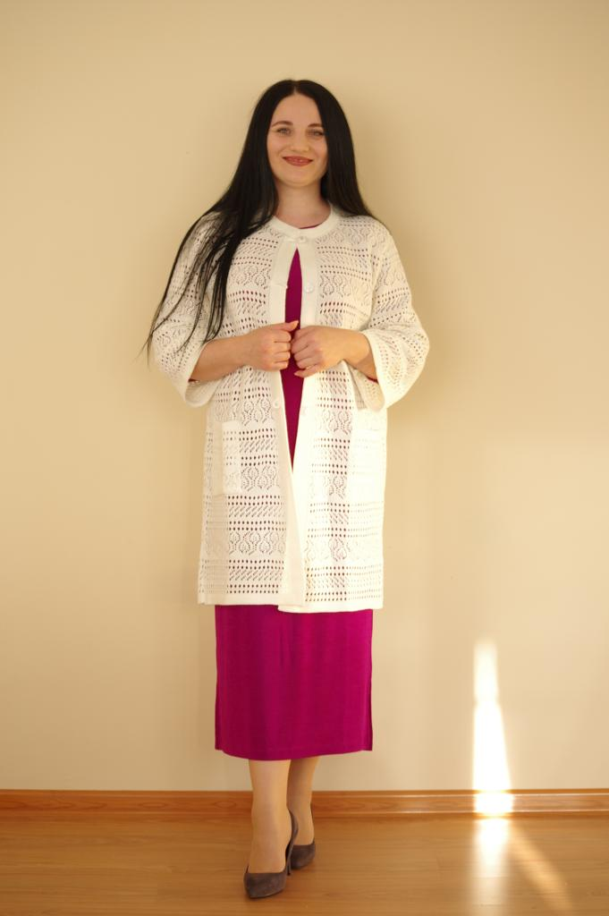
Артикул: KV1 Кардиган - Хлопок – пам, размер: 46,48,50. Цена опт 800р.
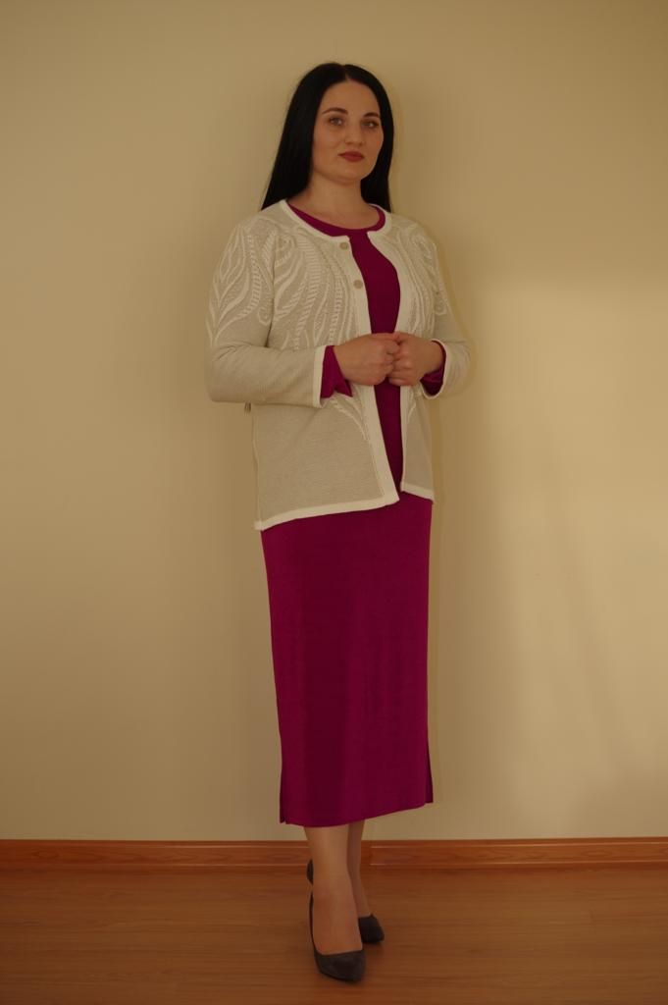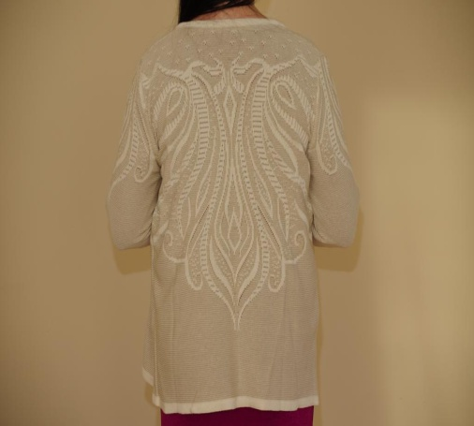
Артикул: KV2
Кардиган укороченный – хлопок –пам, размер: 44-46, 48-50. Цена опт 700р.

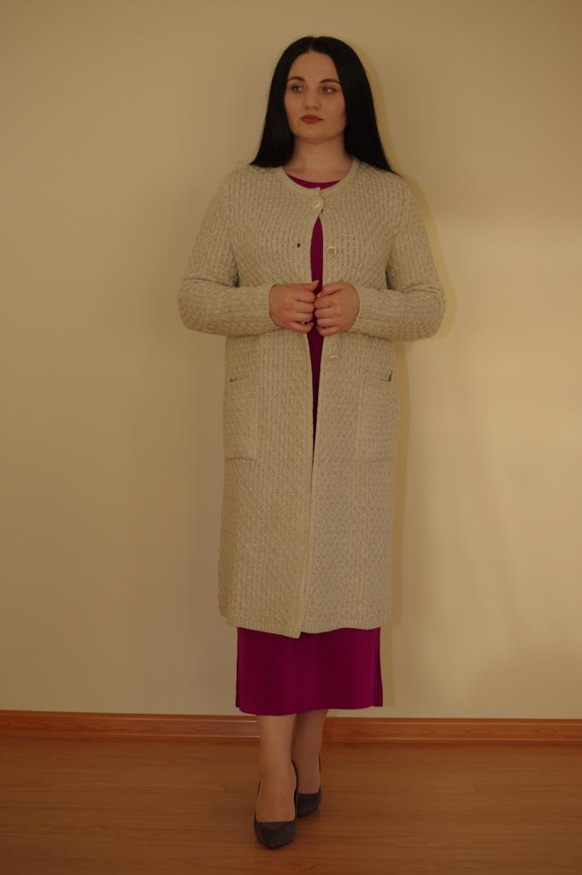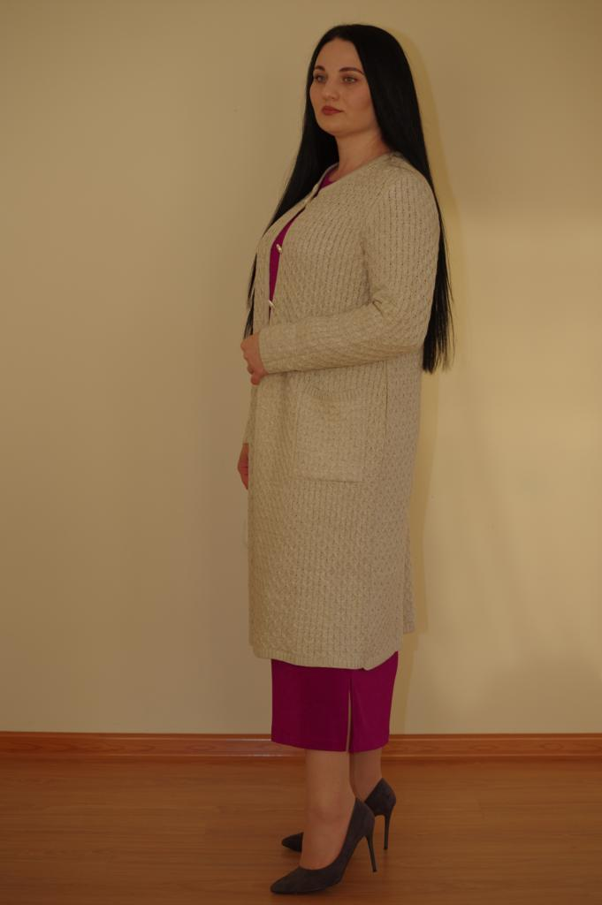

Артикул: KV3
Кардиган по колено - хлопок – пам, размер: 48-50, 50-52. Цена опт 1300р

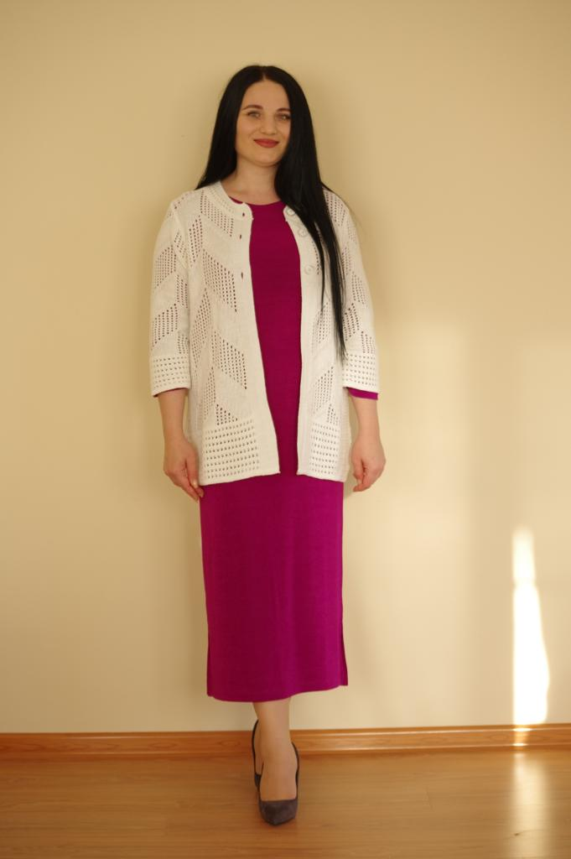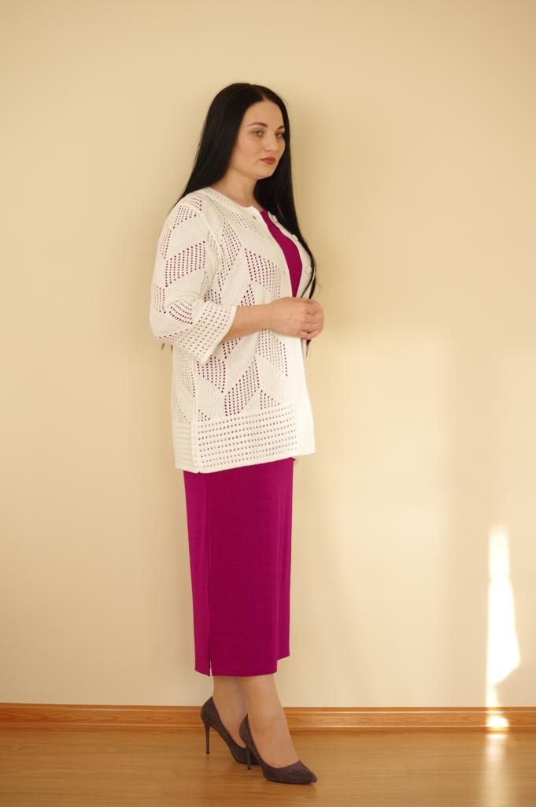

Артикул: KV4 Кардиган - хлопок –пам, размер: 46-48, 50. Цена опт 700р.

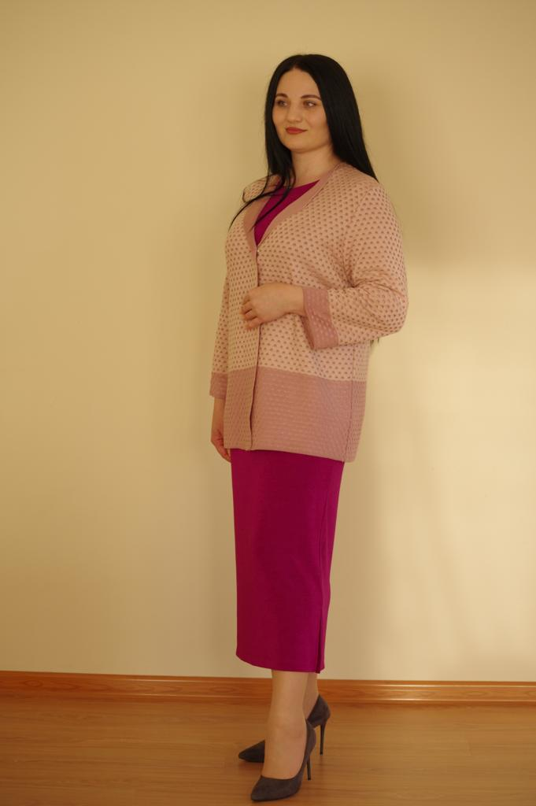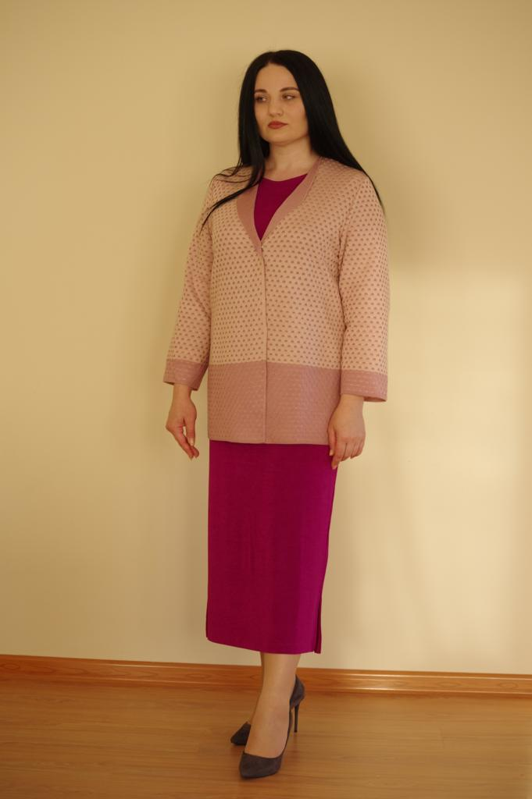

Артикул: KV5 Кардиган – хлопок –пам, размер: 46-48, 50-52. Цена опт 800р.

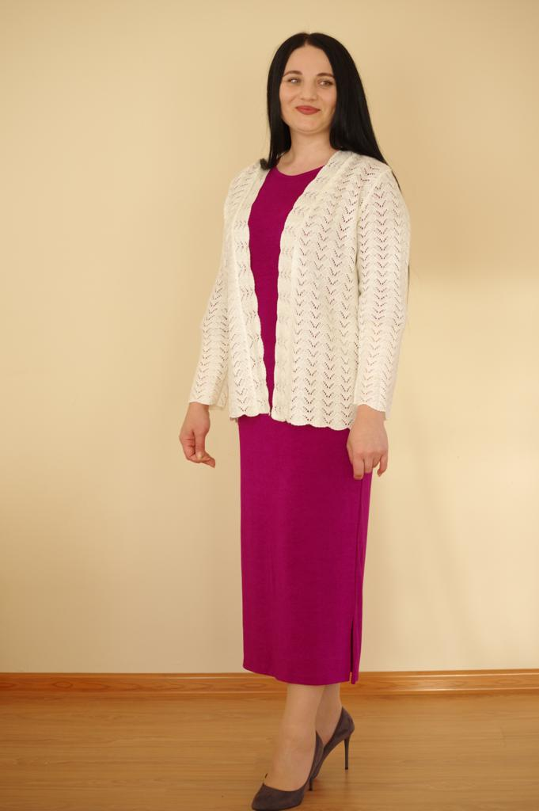

Артикул: KV6 Кардиган – хлопок –пам, размер: 46,48,50. Цена опт 700р
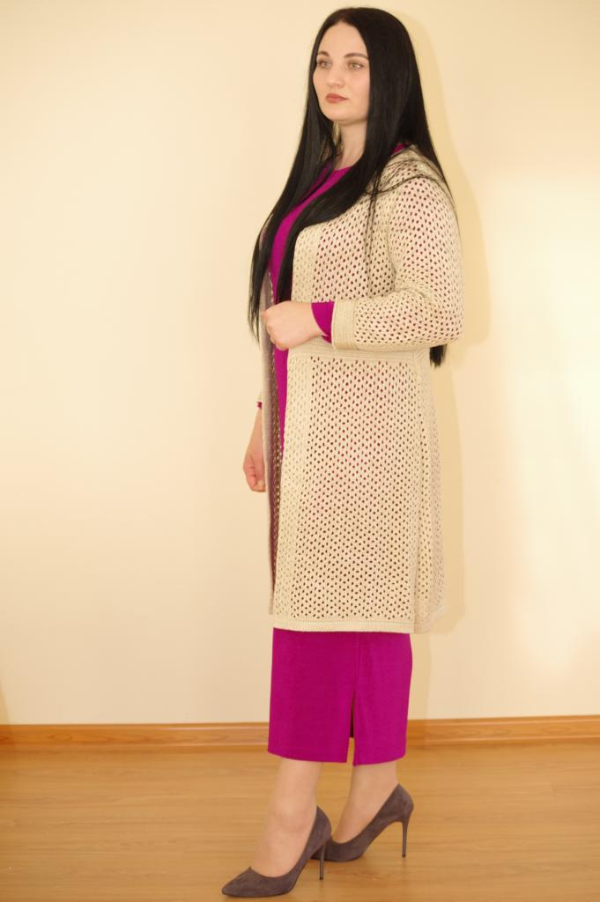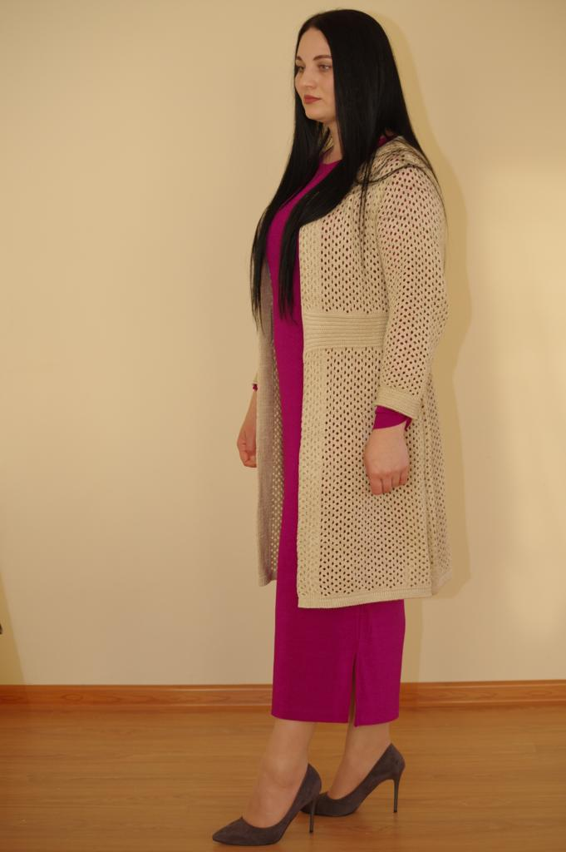

Артикул: KV7 Кардиган – хлопок –пам, размер: 44-46, 48-50. Цена опт 1200р

Артикул: KV8
Кардиган с капюшоном - вязаное полотно, размер: 42-44, 46-48. Цена опт 1200р

Артикул: KV9
Кардиган с воланом - вязаное полотно, размер: 42-44, 46-48. цена опт 1800р

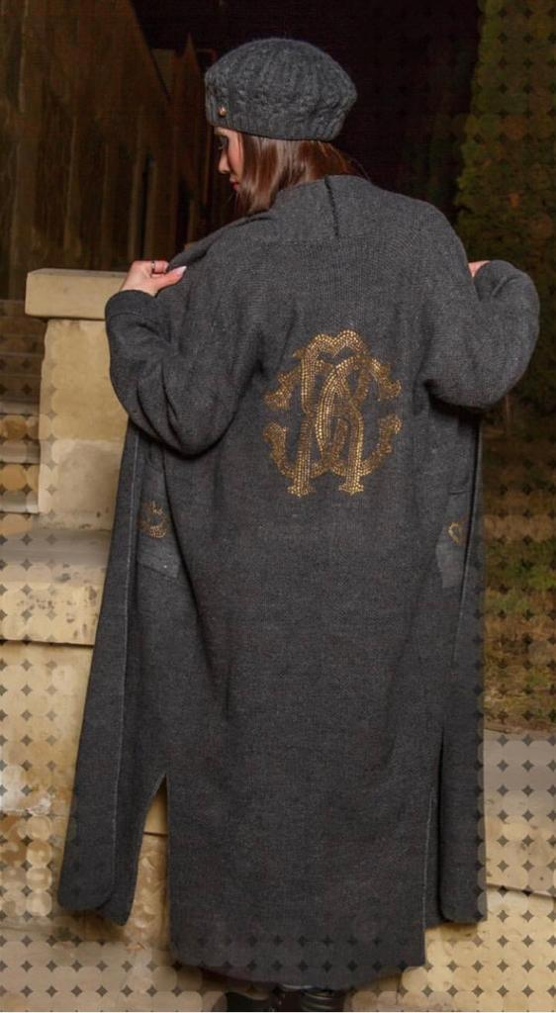

Артикул: KV10
Кардиган с эмблемой - вязаное полотно, размер: 42-44, 46-48. цена опт 1800р.

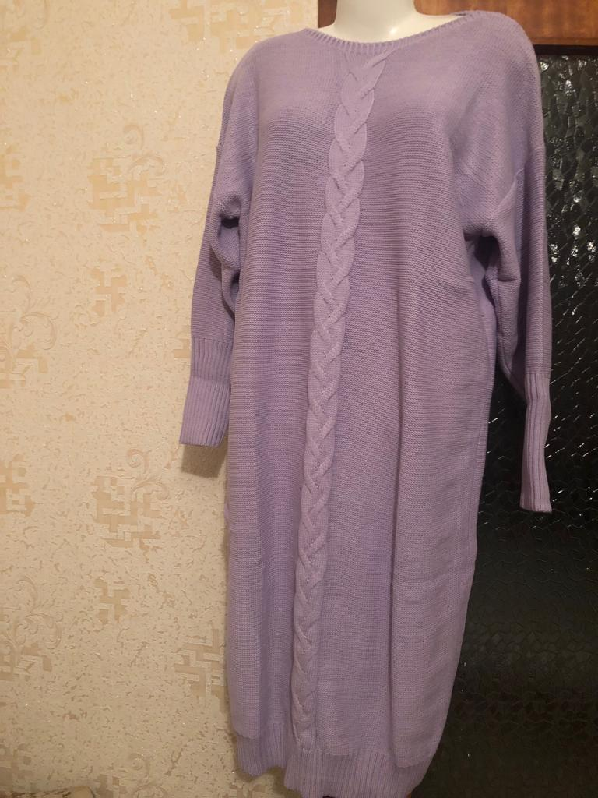
Артикул: KV11
Платье колосок - вязаное полотно, размер: 44,46,48. Цена опт 1200р

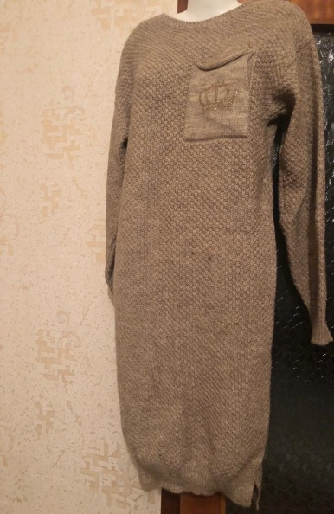
Артикул: KV12
Платье «Королева» - вязаное полотно, размер: 44,46,48. Цена опт 1200р

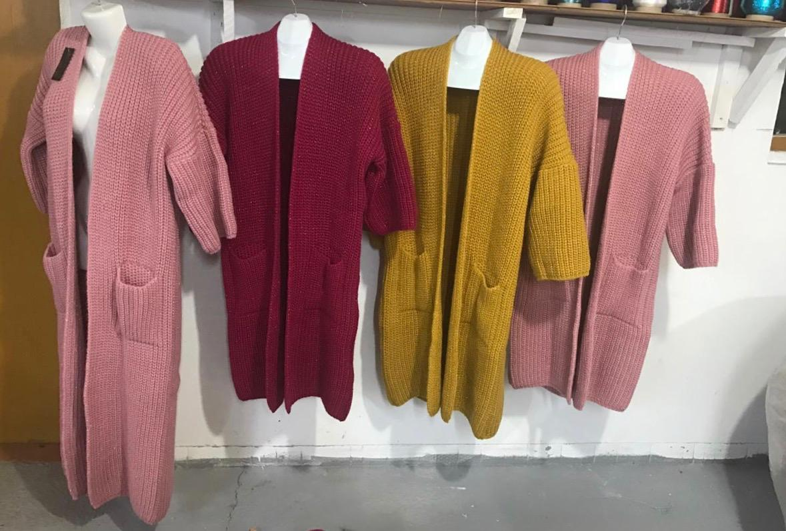
Артикул: KV13 (длинный) Артикул: KV13/1 (укороченный)

Кардиган длинный - вязаное полотно, размер: 44-46, 46-48 цена опт 1500р.
Кардиган укороченный - вязаное полотно, размер: 44-46, 46-48 цена опт 1200р.

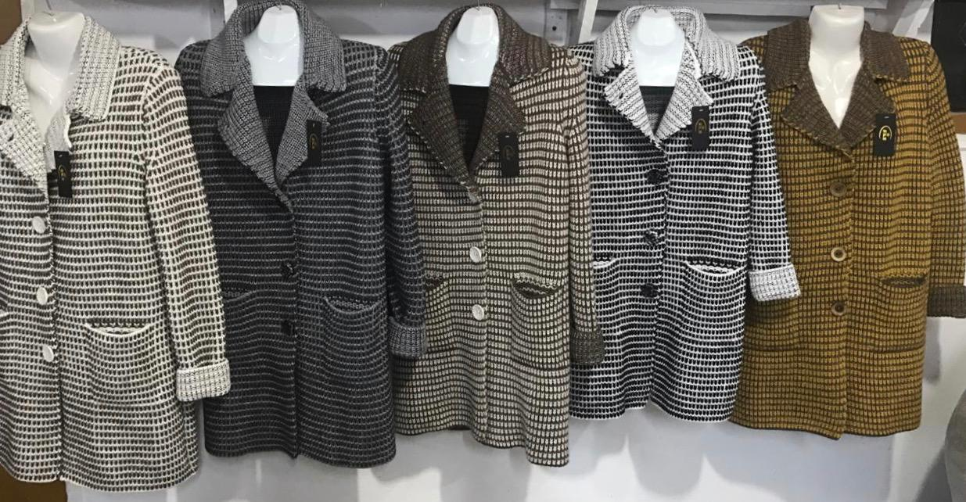
Артикул: KV14 Кардиган - вязаное полотно, размер: 48-50, 52-54. Цена опт 1200р.

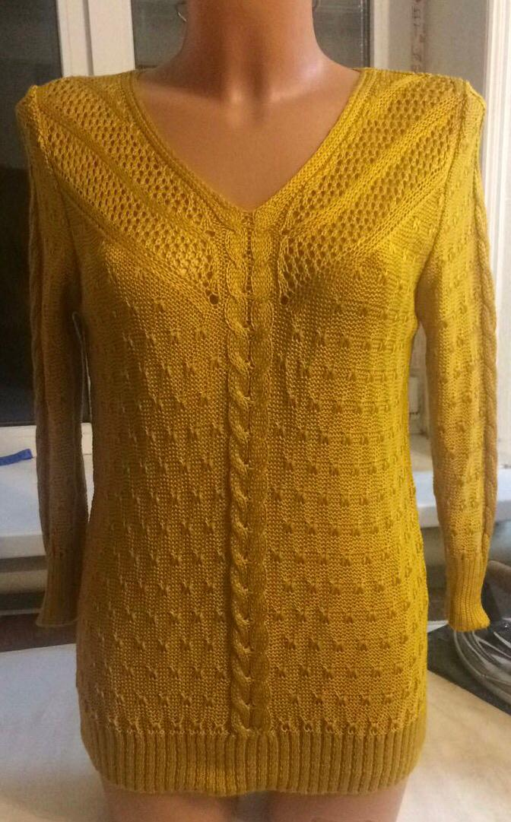

Артикул: VK1 Кофта – вязаное полотно, размер: 44-46, 48. Цена опт 400р.

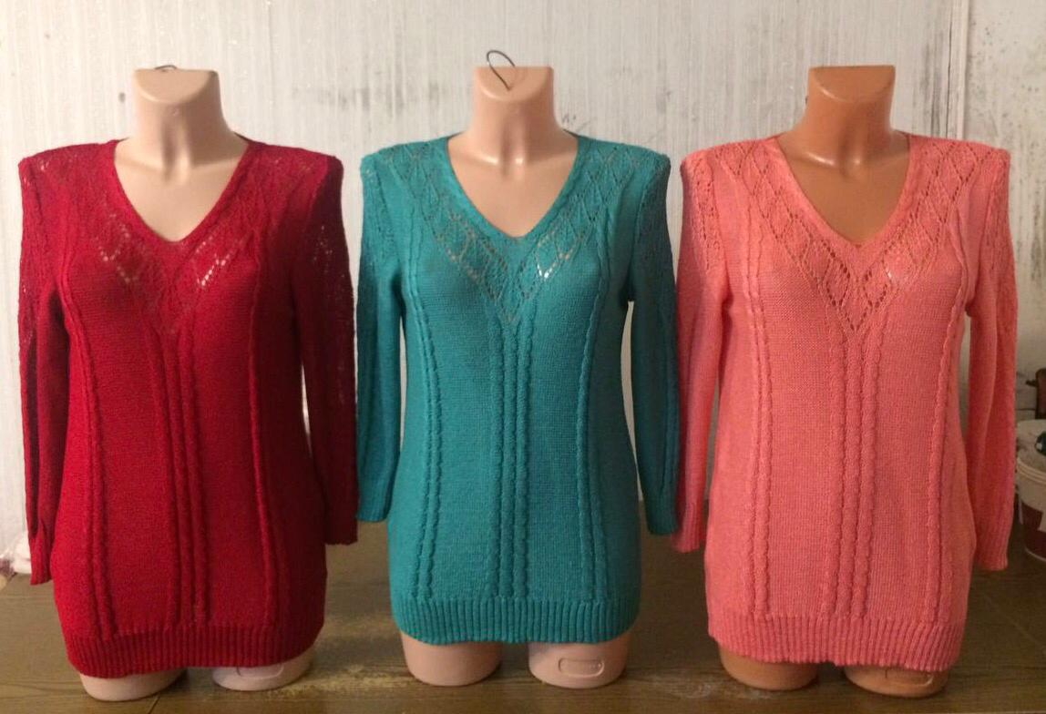
Артикул: VK2 Кофта – вязаное полотно, размер: 44-46, 46-48. Цена опт 400р.

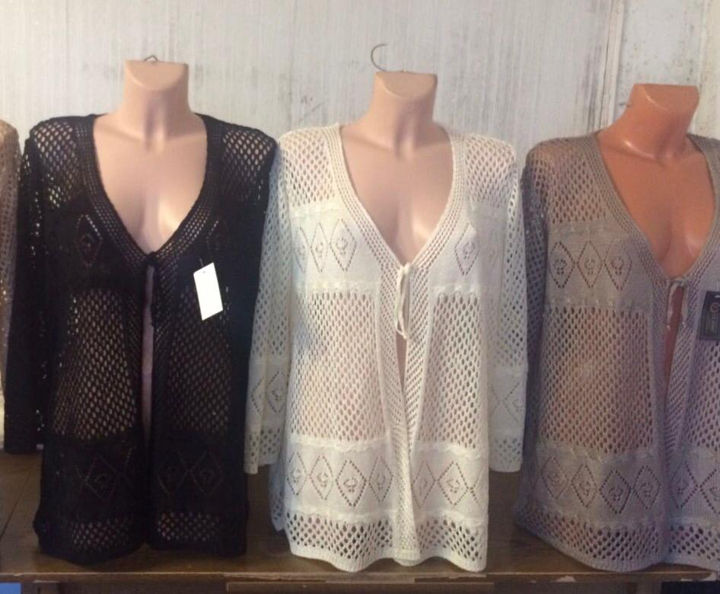
Артикул: VK3 Кардиган – вязаное полотно, размер: 44-46, 48-50. Цена опт 400р.

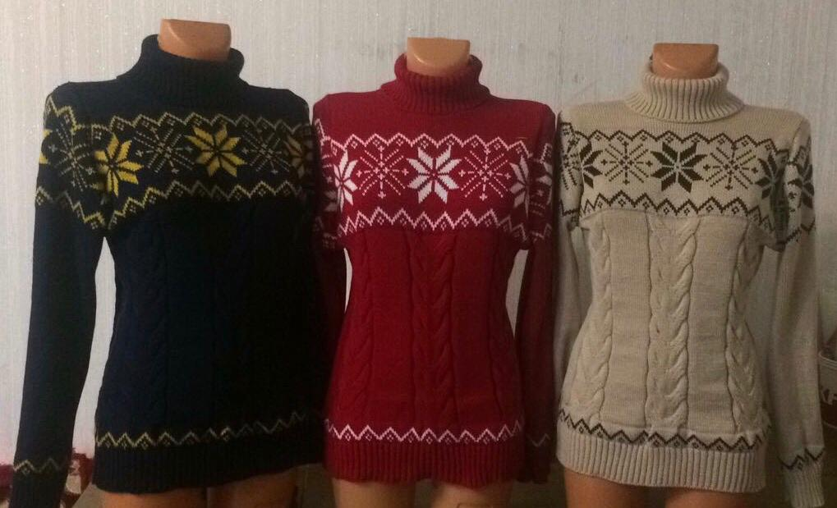
Артикул: VK4 Свитер – вязаное полотно, размер: 44,46,48. Цена опт 500р.
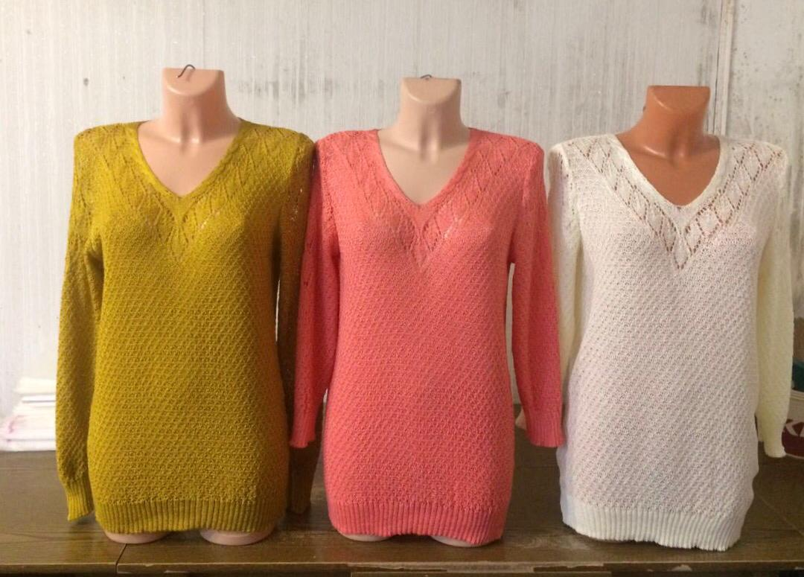
Артикул: VK2/1 Кофта – вязаное полотно, размер: 44-46, 46-48. Цена опт 400р.

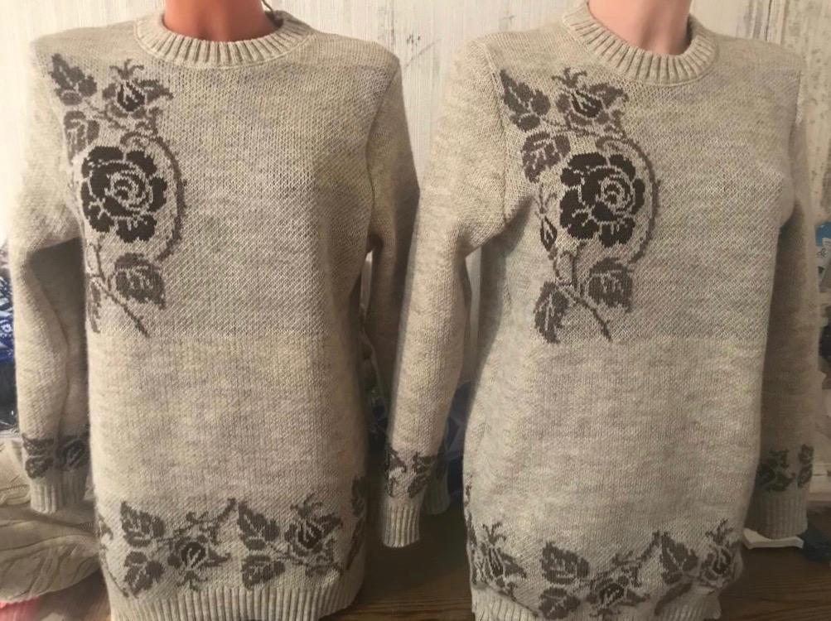

Артикул: VK4/1 Свитер – вязаное полотно, размер: 44-46,46-48. Цена опт 700р.

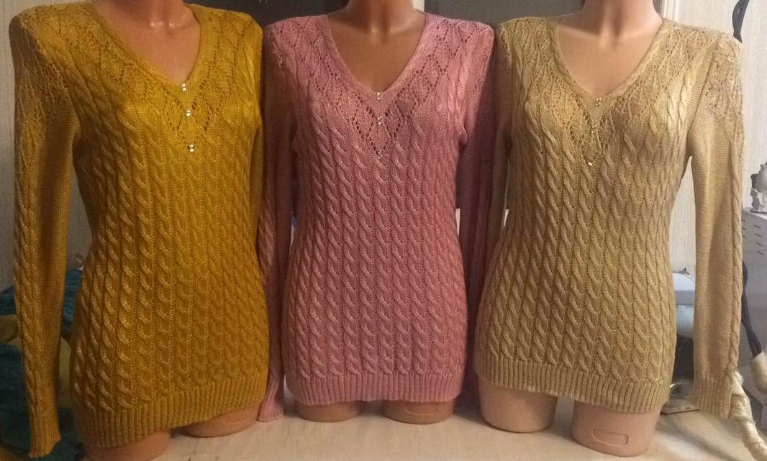

Артикул: VK1/1 Кофта – вязаное полотно, размер: 44-46, 48. Цена опт 400р.

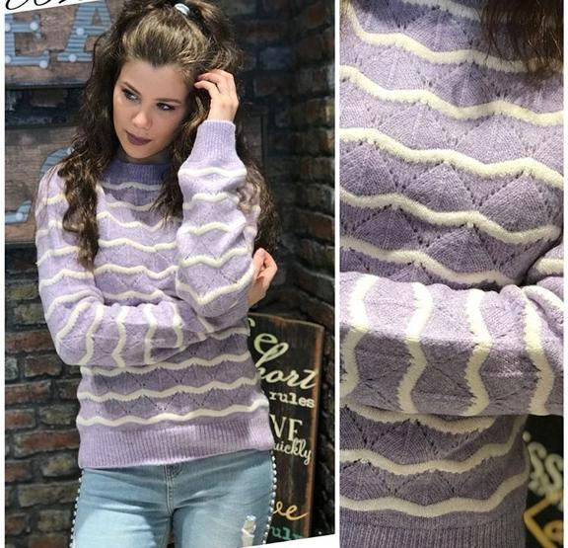

Артикул: VK5 Свитер – вязаное полотно, размер: 44,46,48. цена опт 500р.

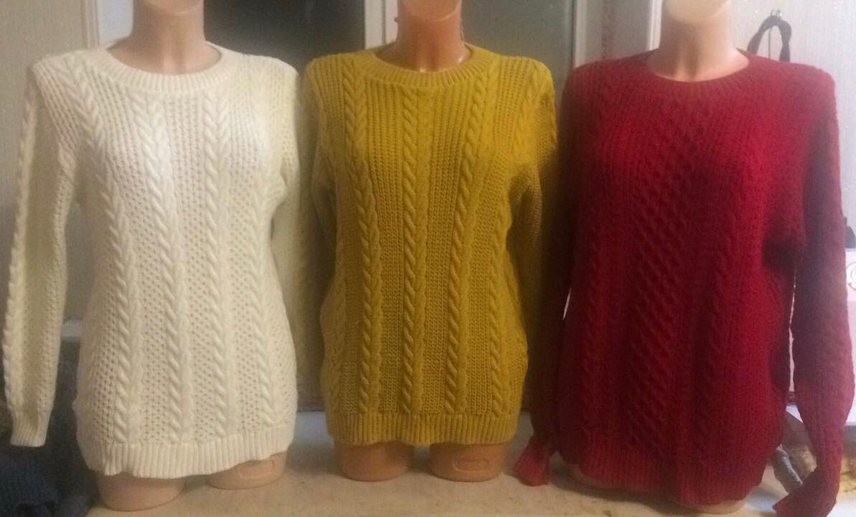
Артикул: VK6 Кофта – вязаное полотно, размер: 48-50, 50-52. цена опт 600р.

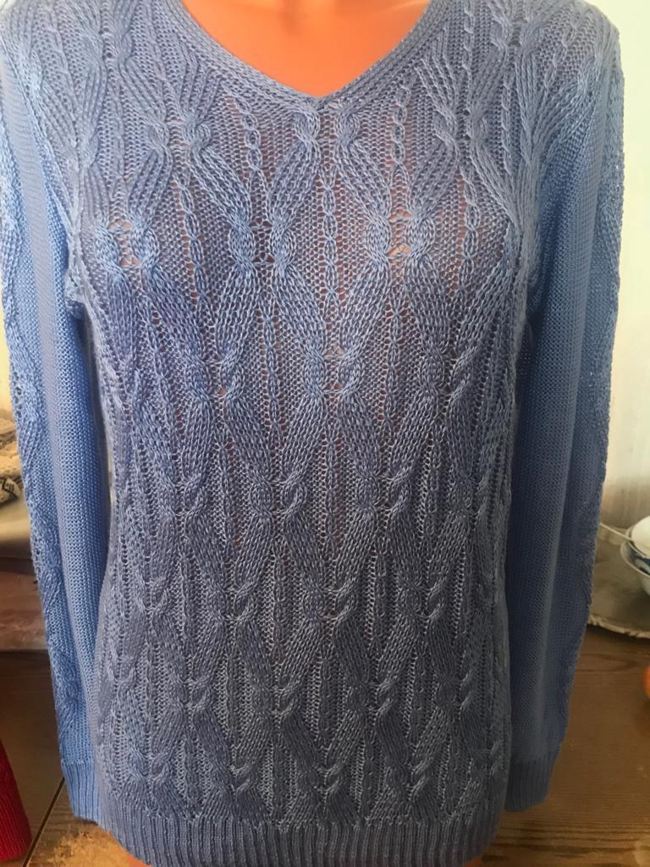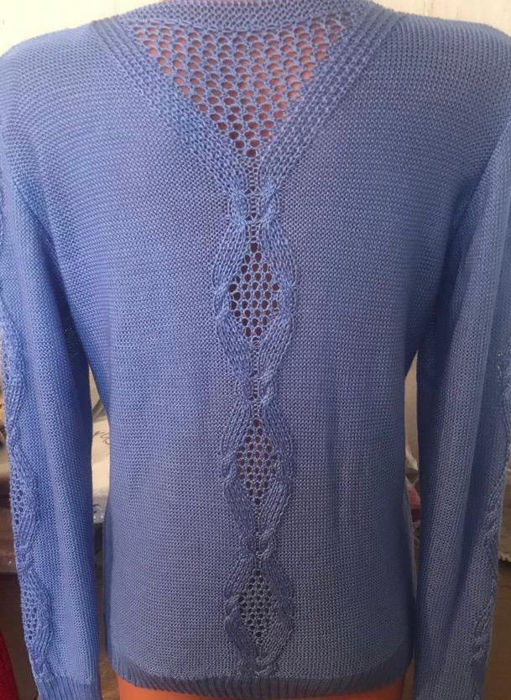
Артикул: VK7 Кофта – вязаное полотно, размер: 46-48, 50-52. Цена опт 400р.

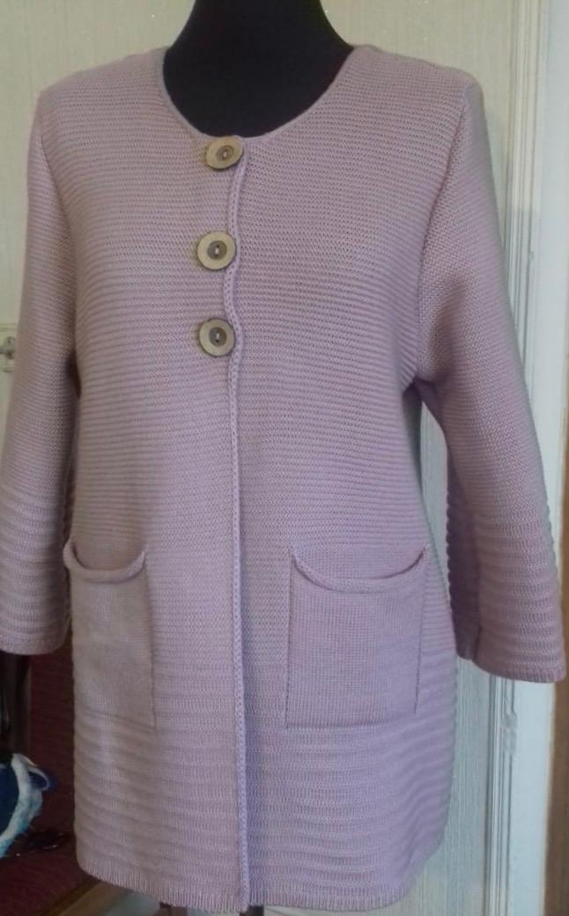

Артикул: VK8 Кардиган – вязаное полотно, размер: 46-48, 50-52. Цена опт 600р.

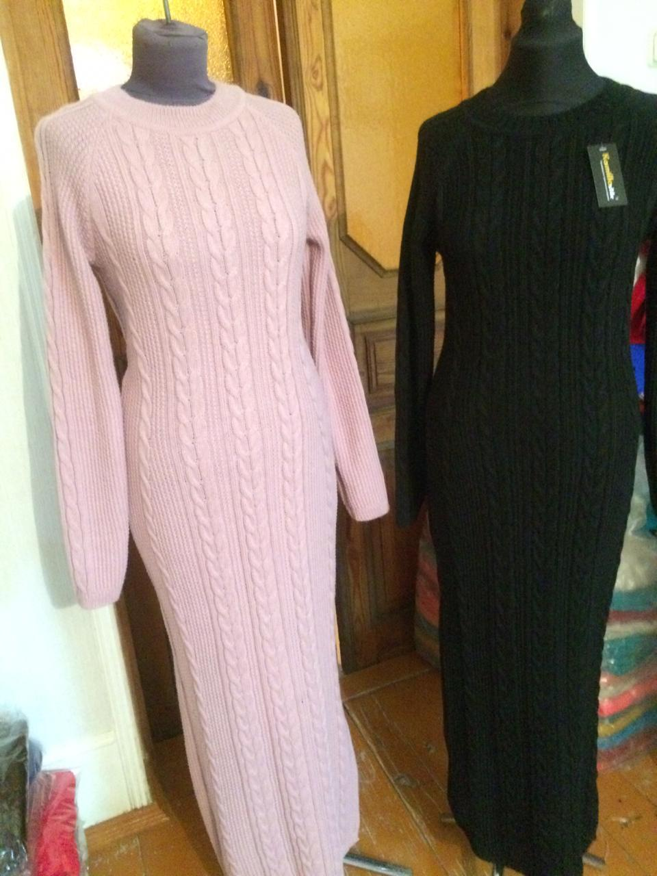
Артикул: VP1 Платье – вязанное полотно, размер: 44,46,48. Цена опт 800р.
Артикул: VP2 Платье – вязанное полотно, размер: 44,46,48. Цена опт 1200р.

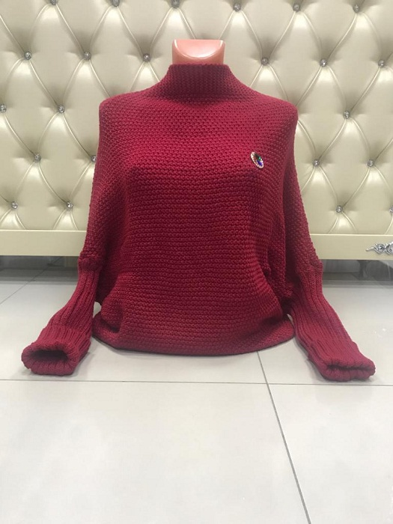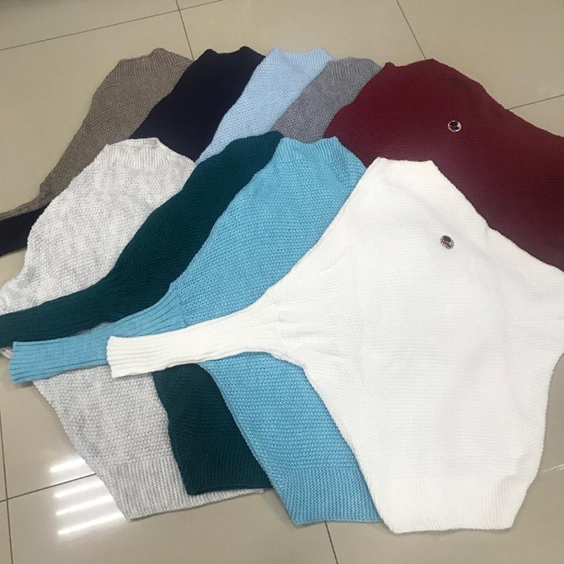
Артикул: VK9 Кофта – вязаное полотно, размер: 44-46, 46-48. Цена опт 600р.

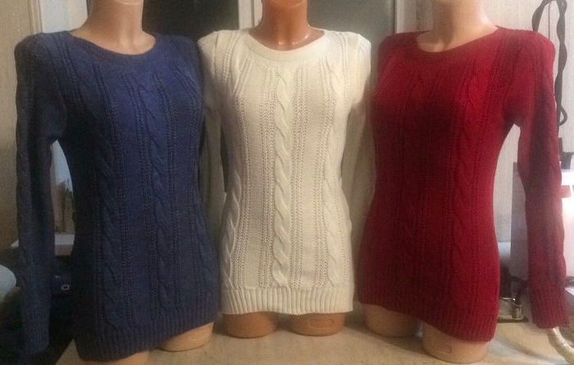

Артикул: VK10 Кофта – вязаное полотно, размер: 44-46, 46-48. Цена опт 500р.

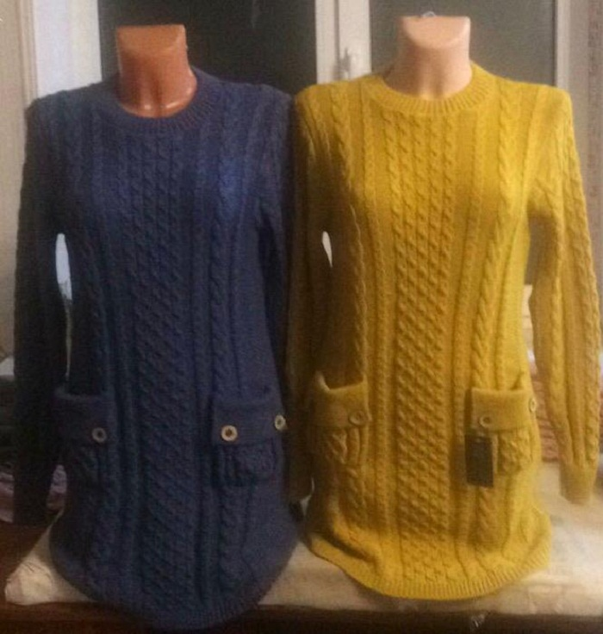

Артикул: VK11 Кофта – вязаное полотно, размер: 46-48,48-50. Цена опт 700р.

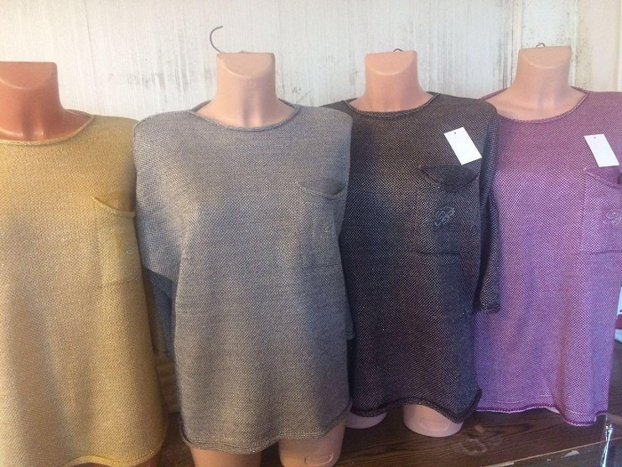

Артикул: VK12 Кофта – вязаное полотно, размер: 46-48,48-50. Цена опт 500р.

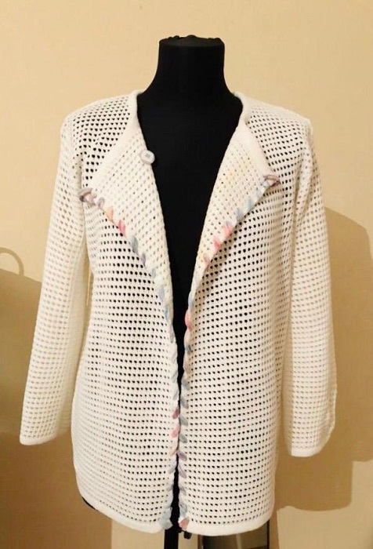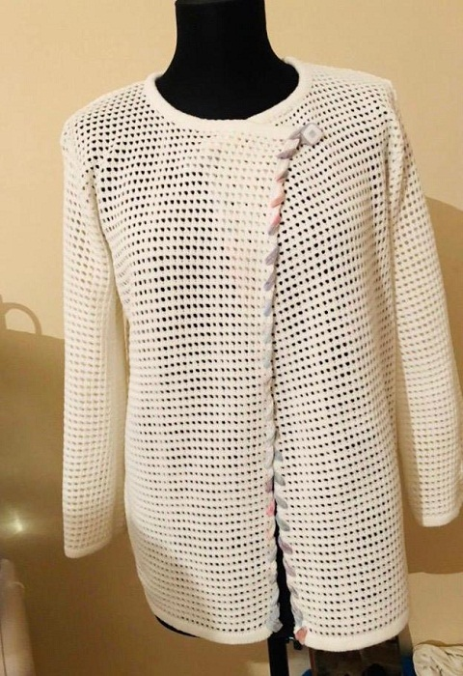

Артикул: VK13
Кардиган – вязаное ажурное полотно, размер: 46-48,48-50. Цена опт 600р.

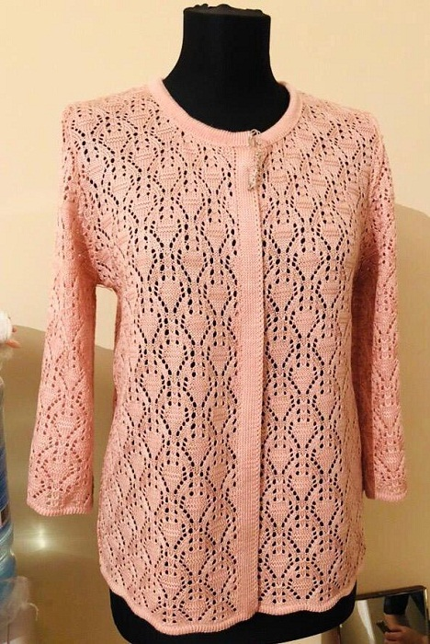
Артикул: VK14
Кардиган – вязаное ажурное полотно, размер: 46-48,48-50. Цена опт 600р.

